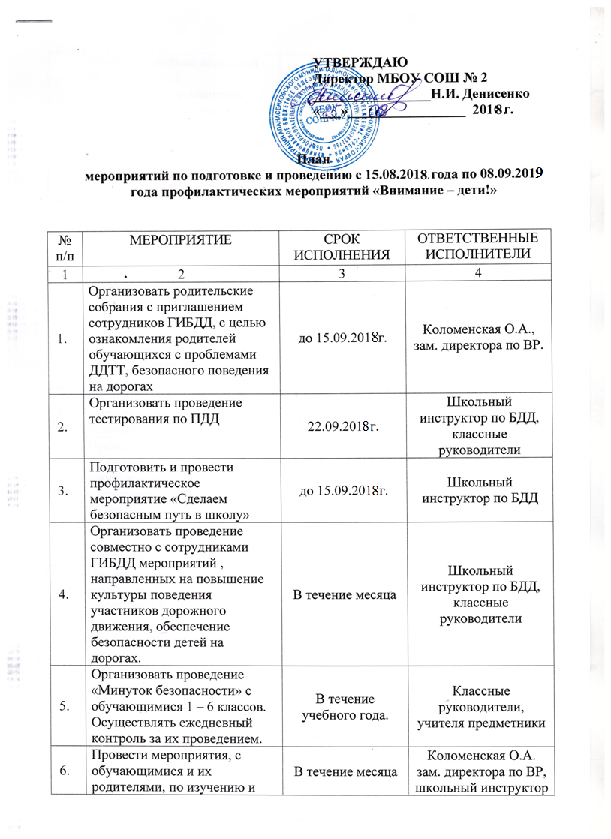
 | Провести мероприятия, с обучающимися и их родителями, по изучению и применению схем дорожной безопасности, с использованием паспорта дорожной безопасности школы. | В течение месяца | Коломенская О.А.  зам. директора по ВР,  школьный инструктор по БДД
 | Совместно с родителями, для обучающихся 1 – 5 классов, разработать индивидуальные схемы дорожной безопасности, по маршруту дом – школа – дом, которые в обязательном порядке разместить в дневниках обучающихся. | Сентябрь | Классные руководители
 | Обеспечить максимальное вовлечение детей и подростков в работу отряда ЮИД, с целью снижения детской безнадзорности, являющейся одной из причин, влияющих на рост показателей аварийности. | В течение учебного года | Коломенская О.А. зам. директора по ВР,  школьный инструктор по БДД
 | Подготовить и провести викторину по БДД «Дорожный калейдоскоп» | Сентябрь | Школьный инструктор по БДД
 | Провести родительское собрание в образовательном учреждении с приглашением сотрудников ГИБДД. | Сентябрь | Коломенская О.А. зам. директора по ВР
 | Обновить автогородок и уголок по изучению Правил и безопасности дорожного движения | до 08.09. 2018 года, далее в течение учебного года. | Коломенская О.А. зам. директора по ВР,  школьный инструктор по БДД
 | Провести уроки по безопасности дорожного движения «Ходи по улице с умом» | Сентябрь | Школьный инструктор по БДД
 | Подготовить и провести пропагандистскую акцию «Посвящение первоклассников в пешеходы» | 08.09.2018 г. | Коломенская О.А. зам. директора по ВР,  школьный инструктор по БДД

